Desarrollo de la aplicación web “Cuida tu cheto” para ayudar a estudiantes de la Facultad de Matemáticas a lidiar con la ansiedad y el estrés

Rodrigo Hernández Góngora, José Eduardo Méndez Verdejo, César Alejando González Ortega, *Universidad Autónoma de Yucatán*

***Abstract— This article presents the different stages and activities during the user-centered designing process for the development of the application “Cuida tu cheto”, it includes a brief description of them.***

***Resumen— Este artículo presenta las distintas etapas y actividades del diseño centrado en el usuario para el desarrollo de la aplicación “Cuida tu cheto”, así como una breve descripción de cada una de estas.***

***Palabras Clave—* Salud Mental, Ansiedad, Estrés, Usabilidad, Diseño centrado en el usuario.**

# I. INTRODUCCIÓN

Los estudiantes universitarios suelen estar bajo presión constante por la escuela o la vida diaria, algunos llegan desarrollar cuadros de estrés y ansiedad, se estima que un 30% de estudiantes de nuevo ingreso padecen de cuadros de estrés o problemas de salud mental. Con la llegada de una pandemia mundial, las clases pasaron a modalidad e-learning, provocando un aislamiento social, y aumentando los problemas de salud mental en las personas y estudiantes principalmente.

El diagnóstico de este tipo de enfermedades no es fácil de realizar, siempre es recomendable acudir con un profesional en todo momento, desde que el diagnóstico fue realizado, hasta el tratamiento dado. A pesar de esto, algunos problemas como el estrés y ansiedad pueden ser más fáciles de detectar.

La motivación principal de nuestra propuesta es mejorar la calidad de vida de los estudiantes mediante el cuidado de su salud mental. Al informar sobre sus posibles padecimientos esperamos incentivar a los estudiantes para buscar la ayuda de algún psicólogo profesional.

## Objetivo

Nuestro objetivo es crear una aplicación desde la cual los estudiantes puedan detectar un posible padecimiento mental, proveer formas de tratar dicho padecimiento, y brindar un punto de contacto con profesionales de la salud mental. Los tratamientos serán efectuados con ejercicios caseros. Este sistema se implementará vía web y bajo la hipótesis de que la mayoría de usuarios accede mediante dispositivos móviles, para que sea fácilmente accesible desde cualquier punto. En esta primera instancia nos enfocaremos en detectar y tratar únicamente la ansiedad y el estrés.

## Justificación

1. **Conveniencia(Necesidad):** Esta investigación puede ayudar a mitigar problemas de salud mental entre jóvenes.
2. **Relevancia Social:** La relevancia social del desarrollo de este proyecto radica en la cantidad de personas que se ven afectadas por algún trastorno emocional, cosa que fue amplificada durante la pandemia del Covid-19, y la cantidad de personas que deciden ignorar dicho trastorno por pena, miedo o falta de información. El desarrollo de una herramienta que ayude a las personas a lidiar con estos trastornos mejoraría la salud mental de bastantes personas.
3. **Valor teórico:** El proyecto **“Cuida tu cheto” para ayudar a estudiantes a lidiar con la ansiedad y el estrés**  está sustentado en la problemática de la salud mental en los estudiantes durante la pandemia del Covid -19, para la cual se ha realizado una investigación previa. La documentación está constituida de entrevistas realizadas a estudiantes de diversas universidades, cuestionando cómo les ha afectado la pandemia y el aislamiento social en cuanto a su salud mental.
4. **Utilidad metodológica:** Investigaciones posteriores pueden evaluar qué tan efectivo es usar metodologías centradas en el usuario. Nuestro trabajo puede ser usado como caso de estudio en una investigación similar a la descrita.
5. **Utilidad Tecnológica:** El producto final puede servir de motivación a otros productos para problemáticas similares, o para expandir en la misma problemática aunque por sí misma la aplicación no representa ninguna innovación tecnológica. Esto es relevante ya que la solución del problema está enfocada en estudiantes de universidad.

# II. MARCO TEÓRICO

Los artículos que usamos fueron un referente al momento del desarrollo del proyecto en una etapa temprana.

[1] El artículo habla de cómo las personas suelen realizar autodiagnósticos sobre sus problemas y como en temas de la salud mental suelen ser muy erróneos, saltando partes importantes de su estado actual, de igual manera el realizar un diagnóstico no es nada sencillo aún con la ayuda de profesionales, pero que los mismos están capacitados para esas situaciones.

[2] El artículo corresponde a un estudio realizado en la pandemia de cómo el confinamiento afecta a varios países provocando un aumento en la depresión y ansiedad de las personas.

[3] El artículo es sobre un estudio realizado a universitarios de nuevo ingreso, donde se detectó que el 30.2% padece de indicios de estrés o algún problema de salud mental.

[4] El artículo analiza los cambios que han ocurrido en la atención de la salud mental en Latinoamérica y El Caribe entre 1990 y 2007, detallando algunos de los problemas más comunes que enfrentan las instituciones. También estiman que alrededor del 50% de las personas que padecen un trastorno no reciben tratamiento.

[5] El capítulo *Test Anxiety* del libro *Handbook of Social and Evaluation Anxiety* habla a detalle sobre un rasgo de la personalidad donde el individuo, normalmente un estudiante, presenta ansiedad al responder exámenes.

# III. MATERIALES Y METODOLOGÍA

En nuestro caso, se siguió un camino “regular” para el desarrollo de la aplicación. Se investigó la problemática, se definieron los requerimientos, se diseñaron las interfaces y se evaluó la usabilidad.

## Identificar la problemática y proponer una solución

Inicialmente tuvimos dos propuestas: una sobre el desempleo y otra sobre la falta de atención a la salud mental. Decidimos tomar acciones para que los estudiantes se preocupen por su salud mental al concientizarlos sobre trastornos que pueden tener e informar sobre acciones para tratarlos.

Hablar con un profesional nos ayudó a delimitar el alcance de nuestro proyecto, ver qué tan viables son los diagnósticos en línea y obtener recursos para los ejercicios.

## Ingeniería de Requisitos

En esta etapa es donde empezó el diseño centrado en el usuario. En un inicio, nos dedicamos a conocer nuestros potenciales usuarios por medio de entrevistas. Estas tenían el objetivo de identificar qué trastornos son más comunes entre los estudiantes de universidad, en conocer qué métodos usaban los entrevistados para tratar con sus problemas de salud mental, y en cómo les afectó emocionalmente el aislamiento social.

Con la información reunida, se desarrollaron “User Personas”, para plantear de mejor manera las necesidades, deseos y capacidades de nuestros potenciales usuarios, y se diseñaron algunos escenarios ficticios para la realización posterior de pruebas.

Dicha información igual nos ayudó para evaluar si nuestra propuesta podría ayudar a los estudiantes e identificar si estos estarían dispuestos a usar la aplicación web.

## Interfaz gráfica y prototipos

Previo a definir una interfaz gráfica identificamos las heurísticas más importantes y se investigó sobre recomendaciones para poder cumplirlas. Con esto definido procedimos a crear nuestras primeras interfaces.

Tomamos de base el análisis de los usuarios, las heurísticas y recomendaciones para diseñar una interfaz enfocada en dispositivos móviles que sea de agrado para los usuarios y cumpla con los requisitos establecidos.

El desarrollo de la interfaz gráfica inició en Miro y fue replicado en Figma para realizar el prototipo.

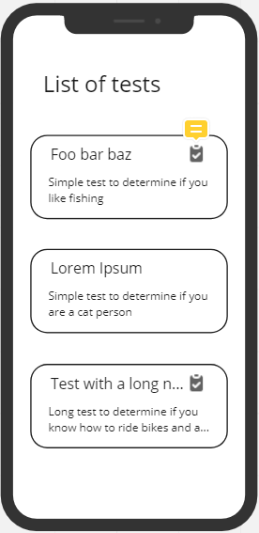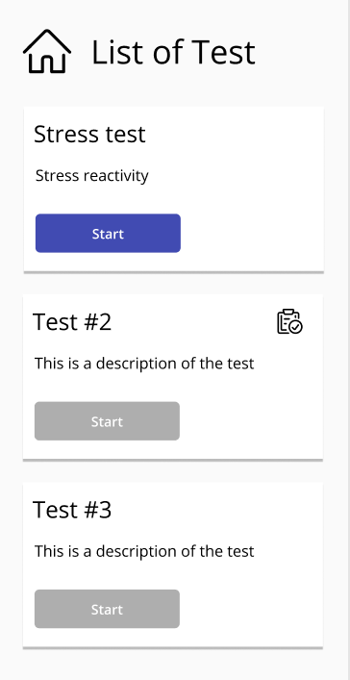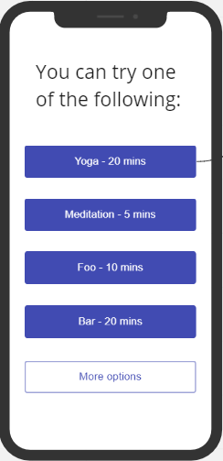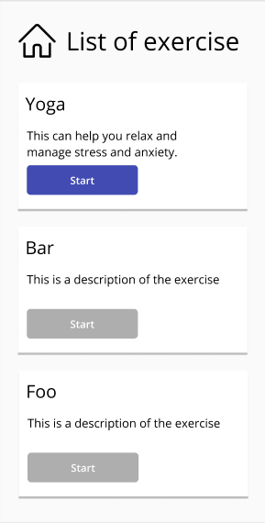

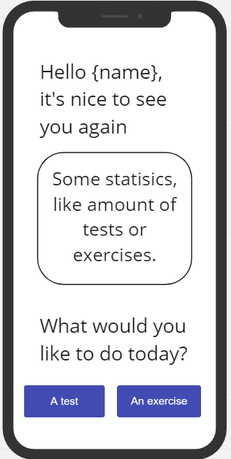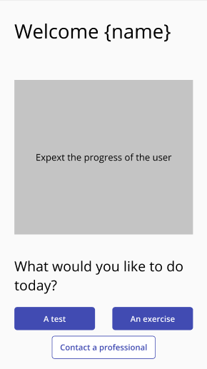

Fig 1. Evolución de la interfaz gráfica. Primera versión en Miro (izquierda) vs segunda versión en Figma (derecha).

## Pruebas de usabilidad

Nuestra metodología concluye con las pruebas de usabilidad. Para estas fue necesario identificar un conjunto de métricas que, junto con los escenarios de uso, usamos para crear una plantilla donde tomar notas en cada prueba.

La plantilla consistió de una serie de pasos que se espera sean realizados por el usuario, recuadros que indican si los cumplió y apartados para tomar notas sobre la ejecución de la prueba y feedback del usuario.

También se elaboró un guión para mantener las pruebas tan estandarizadas como se pudiera.

Nuestra meta con estas pruebas era medir la intuitividad de nuestras interfaces, por lo que a los usuarios se les proporcionaron la mínima cantidad de instrucciones posibles (únicamente la meta), y era su trabajo identificar cuando la meta fue cumplida.

Las pruebas se realizaron de forma virtual y fueron grabadas con la herramienta OBS Studio.

# IV. RESULTADOS

Los resultados de las pruebas de usabilidad y la retroalimentación de los usuarios indican que la interfaz es adecuada e intuitiva. El estilo minimalista por el que optamos resultó de agrado.

La mayoría de los usuarios fueron capaces de navegar a través de la aplicación sin problemas, todos siguieron el “Happy Path” en primera instancia, y todos los usuarios pudieron completar las pruebas de manera satisfactoria.

La aplicación aún está en una versión muy temprana, ya que solo se completó lo mínimo posible para ejecutar las pruebas. Notablemente hizo falta la parte completa de la recopilación y análisis de las respuestas del usuario, y el contacto con especialistas solo redirecciona a links de ejemplo, no a especialistas reales.

Sin embargo, gracias a la retroalimentación captamos errores sobre la visibilidad del estado del sistema y un par de errores en la redacción. También, al observar la reacción de los usuarios en ciertos escenarios, nos replanteamos completamente la importancia de una de las funcionalidades de la aplicación (la opción de pausar un remedio), cosa que se podría modificar en una futura versión de la aplicación.

Observaciones así son de gran utilidad para futuras iteraciones y demuestran la importancia de realizar pruebas para pulir el producto.

# V. CONCLUSIONES

Actualmente existen sitios donde se pueden hacer tests sobre salud mental aprobados por psicólogos. Podemos afirmar que el valor de este proyecto no radica en el ámbito de la innovación tecnológica, sino en la importancia de conocer a nuestra base de usuarios y cómo podemos enfocar el desarrollo de nuestra aplicación hacia sus capacidades y necesidades, así como la importancia de brindar un servicio de manera accesible y amigable a cualquiera.

Esta primera versión nos resultó muy útil para las primeras pruebas, y nos ayudaron enormemente a identificar dónde podemos mejorar nuestra aplicación, y nos gustaría continuar con el desarrollo de este proyecto y someterlo a escenarios más realistas con una cantidad mayor de usuarios.

# VI. AGRADECIMIENTOS

Los autores queremos agradecer al profesor Edgar Cambranes de la Facultad de Matemáticas de la Universidad Autónoma de Yucatán, por exigir constantemente lo mejor de nosotros, sacarnos de nuestra zona de confort en cuanto a expectativas de proyectos escolares, y brindarnos su constante apoyo en el desarrollo del mismo. Aprovechamos la ocasión para agradecer a nuestras familias, amigos y compañeros que nos apoyaron de cualquier manera posible para poder elaborar este proyecto.

# VII. REFERENCIAS

[1] ¿Sabes cuáles son los peligros del autodiagnóstico en salud mental? (s. f.). En Equilibrio Menta. Recuperado 5 de marzo de 2021, de <https://enequilibriomental.net/sabes-cuales-son-los-peligros-del-autodiagnostico-en-salud-mental/>

[2] Ceballos, I. (2020, 7 julio). Depresión y ansiedad a la alza. El Diario de Yucatán. <https://www.yucatan.com.mx/salud/depresion-y-ansiedad-a-la-alza>

[3] Vargas, I. (2018, 9 noviembre). La ansiedad y el estrés ataca a 30% de los universitarios de nuevo ingreso. Expansión. <https://expansion.mx/carrera/2018/11/09/la-ansiedad-y-el-estres-ataca-a-30-de-los-universitarios-de-nuevo-ingreso>

[4] Mental, S. (2007). La atención de Salud Mental en América Latina y el caribe. Rev Psiquiatr Urug, 71(2), 117-124.

[5] Sarason, I. G., & Sarason, B. R. (1990). Test anxiety. In Handbook of social and evaluation anxiety (pp. 475-495). Springer, Boston, MA.